PRÁŠKOVÁ METALURGIE a nástrojové materiály
Nástrojové materiály slouží k výrobě nástrojů, hlavně jejich ostří (břitů) materiál břitů musí být vždy pevnější a odolnější než obráběný materiál. Používané materiály pro výrobu nástrojů: Nástrojová ocel tř. 19 a rychlořezná ocel. Jde o slitiny železa a uhlíku, obohacené o různé druhy prvků, které zlepšují řezné vlastnosti. Výhodou je možnost tepelného zpracování, které mění strukturu a řezné vlastnosti. Maximální teplota obrábění s těmito nástroji je max. 500°C. (Používají se též rychlořezné oceli, vyrobené práškovou metalurgií, které jsou houževnatější a odolnější.)
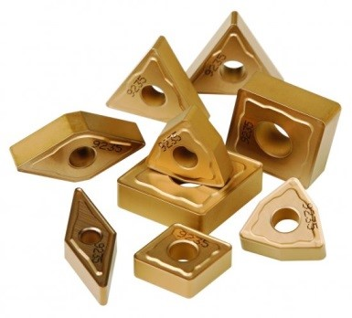
https://eluc.kr-olomoucky.cz/verejne/lekce/1206
Mezi tvrdší odolné a houževnaté řezné materiály patří např.: slinuté karbidy (SK), řezné keramiky (KM), rychlořezné ocel (RO), cetmat (CT) - povlakované či nepovlakované, kubický nitrid bóru (KBN), syntetický diamant (PKD). Nejtvrdším materiálem je přírodní diamant, který má tvrdost 10 – podle Mohsovy stupnice.
Kontrolní otázky k textu:
a) Co jsou to „nástrojové materiály“ Jaké vlastnosti musí mít materiál nástroje, aby mohl být používány na výrobu nástrojů?
b) Vyjmenuj, jaké znáš druhy nástrojových materiálů a uveď příklad použití aspoň dvou z nich.
Správné odpovědi:
a) Nástrojový materiál je takový, ze kterého lze vyrobit nástroj k opracování jiných materiálů (obráběním popř. tvářením). Musí být vždy pevnější a tvrdší, než obráběný materiál.
b) Nástrojová ocel tř. 19, rychlořezná ocel, slinuté karbidy, syntetický diamant.
S L I N U T É K A R B I D Y
Jsou velmi tvrdé a oděruvzdorné materiály, vyrobené slinováním, (tj spékáním) tvrdých karbidů vysokotavitelných kovů. Používají se proto pro výrobu vysoce namáhaných břitů obráběcích a tvářecích nástrojů.
Historie výroby karbidových nástrojových materiálů sahá do r. 1907, kdy fy Heynes v USA vyrobila chrómkobalt-wolframovou slitinu Stellit, která se stále ještě používá na silně namáhané odírané povrchy zemních strojů (obsahovala asi 50% vysokotavitelných karbidů. Název „tvrdokov„ se používá jak pro ně, tak pro slinuté karbidy.
Slinuté karbidy s obsahem až 94 % se vyrábí průmyslově od roku 1926. Tehdy zbrojařská firma Krupp v Německu zhotovila metodou práškové metalurgie první slinutý karbid zvaný Widia (z něm. jako diamant = wie Diamant (od toho byl odvozen také slangový název vrtáku: vidiák). I přes tehdy dost vysokou cenu se slinuté karbidy rychle rozšířily do strojírenské výroby i do jiných odvětví průmyslu. Nevýhodou oproti řezným ocelím je, že jsou velmi křehké.
Slinuté karbidy jsou tvořeny jemnými částicemi tvrdých karbidů některých vysokotavitelných kovů např. Wolfram, Titan, Tantal, které jsou navzájem pojeny kobaltem (Co). Poměr jednotlivých složek ovlivňuje jejich vlastnosti. Jsou mnohem tvrdší, než rychlořezná ocel a slitiny Co – Cr - W. Svou tvrdost si zachovávají za vyšších teplot, než rychlořezná ocel.
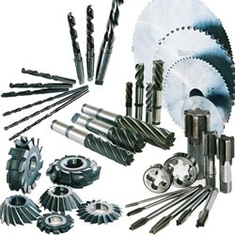
Otázky k textu:
a) Jaký uměle vyrobený materiál vhodný na výrobu břitů nástrojů se používá na obrábění tvrdých a obtížně obrobitelných materiálů a může nahradit diamant.
b) Co je to Stellit a k čemu se používá? Z čeho jsou vyrobeny slinuté karbidy?

Správné odpovědi:
a) Jsou to slinuté karbidy, tj karbidy vysokotavitelných kovů: Wolfram, Titan, Tantal, pojené kobaltem používají se na výrobu břitových destiček.
b) Stellit je slitina vysokotavitelných kovů, chrómu, kobaltu a wolframu (tzv, „tvrdokov“)

V Ý R O B A S L I N U T Ý C H K A R B I D Ů
Z karbidů vysokotavitelných kovů se nejprve vyrábějí kovové prášky a to buď fyzikálními způsoby: mletím, stříháním vláken a rozprašováním. Mletí se provádí v kulových, vibračních nebo vířivých mlýnech.
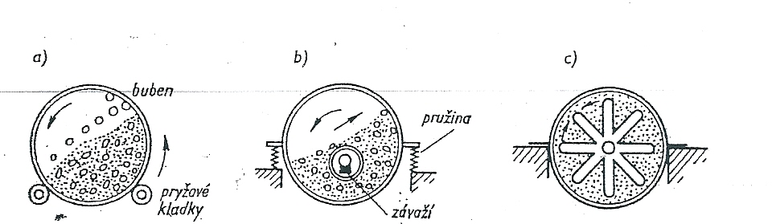
Při stříhání vláken se roztavený kov vytlačuje pod tlakem tryskami malého průměru (max 0,1 mm), vzniká tak kovový prášek nebo vlákno. Rozprašování je postup, při němž je tenký proud tekutého kovu strháván proudem plynu nebo páry (nebo rychle se otáčejícím žebrovaným kotoučem) a rozbíjí se na drobné kapičky.
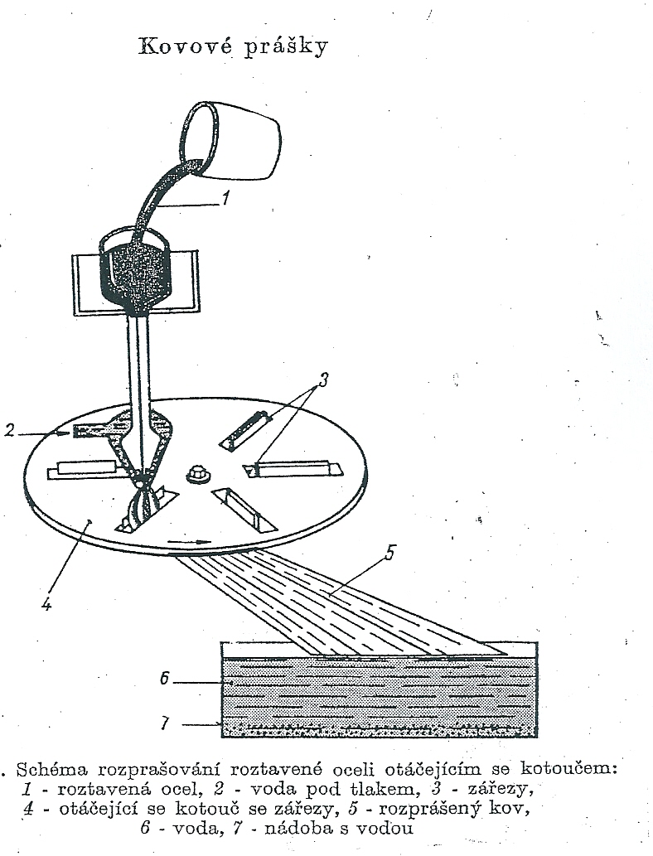
Může se však použít také fyzikálně chemické rozprašování s okysličováním – vyrobený prášek se okysličuje, žíhá a pak redukuje. Používá se u nízkotavitelných kovů jako ZN, Cd, Mg. Vznikne velmi jakostní a čistý prášek. Lze použít i elektrochemický způsob elektrolýzy vodných roztoků solí, čímž vznikají velmi jakostní kovové prášky: Cu, Fe, Ag, Cr na katodě se usazuje křehký kovový povlak, který lze snadno rozemlít na prášek. Kovové prášky se pak lisují do potřebného tvaru a poté spékají (slinují). Teplota spékání je vždy nižší než teplota tavení kovu. Provádí se v menších průběžných pecích s ochrannou atmosférou, která se vytápí elektrickým odporem. Spečené výrobky se dále tvarově upravují dolisováním a broušením.
Povlakované slinuté karbidy
Jsou vyráběny tak, že na podklad z běžného slinutého karbidu se nanáší tenká vrstva materiálu s vysokou tvrdostí a vynikající odolností proti opotřebení. Tyto výhodné vlastnosti vyplývají zejména z toho, že povlakový materiál neobsahuje žádné pojivo, má jemnější zrnitost, málo strukturních vad a tvoří bariéru proti difúznímu mechanizmu opotřebení nástroje. Povlakování se dělí do dvou skupin, a to na metodu PVD a metodu CVD.
S L O Ž E N Í S L I N U T Ý C H K A R B I D Ů – kovy, sloučeniny, jejich vlastnosti
Karbid wolframu (chem. WC) je bezkyslíkatá keramická látka s vysokou tvrdostí 8,5 - 9, Mohsovy stupnice – srovnatelná s korundem, složená z uhlíku a wolframu. Hustota je 15,8 kg/ dm³, má dobrou elektrickou vodivost, teplota tání je 2870°C. Je to šedobílý prášek, který lze lisovat a slinovat popř. s podílem kobaltu a niklu. Slinutý karbid je černošedý a dá se vyleštit do vysokého lesku. Dá se však brousit a leštit pouze pomocí nejtvrdších materiálů (karbid křemíku-SiC nebo diamantem. Kromě karbidu se používá také semikarbid wolframu W₂C.
Použití: pro obrábění i velmi tvrdé oceli. Větší nástroje se vyrábějí z oceli a karbidové břitové destičky se na ně připevňují pájením. Další použití: Slinutý karbid wolframu se používá také na hroty protipancéřových projektilů, výrobu kuliček do psacích per (kuličková pera, propisovačky) a nově i na výrobu šperků (pánské snubní prsteny), řadí se také mezi keramiku.
Kobalt (Co) je feromagnetický tvrdý kov (tvrdost 5), hustota 8,9 kg/dm³, teplota tání je 1495 °C. Je pevnější než ocel. Nachází se jako doprovodný prvek při těžbě niklu a sulfidů mědi a olova. Jeho izotop Co ⁶⁰ se používá v defektoskopii, tj. nedestruktivním zkoušení a zjišťování vad materiálu a obrobků bez jejich porušení.
Titan (Ti) je stříbřitě bílý až šedý tvrdý kov (tvrdost 6), je supravodič (využití v elektrotechnice) Odolává korozi i ve slané vodě, hustota 4,5 kg/dm³ , teplota tání 1667°C . Je součástí slitin (např titanzinek-pro oplechování staveb)
Tantal (Ta) je modrošedý korozivzdorný vzácný kov. Odolává i lučavce královské (lučavka královská je směs kyseliny dusičné a chlorovodíkové v poměru 1:3, která rozpouští i zlato) Má tvrdost 6,5. Hustota je 16,69 kg/ dm³, teplota tání: používá se pro elektrosoučástky, výrobu brusných směsí pro vrtná zařízení.
Slinuté karbidy (zkr. SK) jsou tvořeny karbidy vysokotavitelných kovů. Podle obsahu těchto kovů se také označují písmeny:

S L I N U T É K A R B I D Y P R O O B R Á B Ě N Í - R O Z D Ě L E N Í A O Z N A Č E N Í
Slinuté karbidy (pro břitové destičky) se označují: písmenný symbol – pomlčka – označení hlavní skupiny obrábění a použití. (např: HW-P10 nebo HC-K20). Písmenný symbol označuje skupinu SK: HW – nepovlakované slinuté karbidy karbidu Wolframu (WC).
HT – nepovlakované slinuté karbidy (cermety) na bázi karbidu titanu (TiC) nebo nitridu titanu (nebo obou).
HC – Slinuté karbidy povlakované, jak HW, tak také HC.
Velké písmeno za pomlčkou označuje symboly (podle ISO), pro obrábění jakých druhů materiálů jsou určeny a to: P – pro obrábění oceli a ocelolitiny, M – pro obrábění korozivzdorných ocelí, ocelolitiny, manganové oceli, legované litiny, temperované litiny s dlouhou třískou a žáruvzdorných litin. K - Pro obrábění litiny, tvrzené litiny, temperované litiny s krátkou třískou, kalené oceli, neželezných kovů, plastů a dřeva. (Doporučené použití dle jednotlivých druhů je uvedeno ve strojnických tabulkách – především pro soustružení a frézování různých materiálů.)
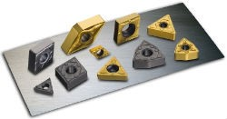Cermet – řezné destičky (kombinace kovu a keramiky - vhodné pro dokončovací obrábění. Mají nízkou drsnost obrábění povrchu, mohou být povlakovány.
Rozdělení skupin dle ISO 513:
- P (označení - modrá barva) WC + TiC + Co.
- M (označení – žlutá barva) WC + TiC + TaC. NbC + Co.
- K (označení – červená barva) WC + Co.
- N (označení – zelená barva) používají se k obrábění neželezných kovů a jejich slitin (hliník) a také nekovových materiálů.
- S (označení – hnědá barva) používají se pro obrábění tepelně odolných slitin na bázi železa, niklu a kobaltu, titanu a jeho slitin.
- H (označení – šedá barva) používají se pro obrábění kalených a vysoce tvrdých ocelí, tvrzených a kalených litin. Mají vysokou tepelnou odolnost. 1]
VYMĚNITELNÉ BŘITOVÉ DESTIČKY PODLE TVARU
Označení a tvar destičky: H – šestihran (úhel špičky 120°), O – osmihran (úhel 125°), P- pětihran (108°), R – kruhový, S – čtvercový, L – obdélníkový (90°), T – trojhranný (60°). Dále jsou tvary kosočtverce pod různými úhly (C- 80°, D - 55°, F- 75°, M - 86°, V- 38°), W – šestihran a dále kosodélník A (85°), B (82°), C (55°).
Podle provedení řezné hrany
F – ostré, E – zaoblené, T – s fazetkou, S – s fazetkou a zaoblením. Další údaje: úhel hřbetu, tolerance, provedení destičky, rozměr destičky, pracovní tloušťka, poloměr zaoblení špičky.
Výrobci a dodavatelé břitových destiček: RS Iscar, Pramet , SK Tech Pilana, Leitz , Leuco.
Druh  SK | Označení ISO
 | Skupina | Podskupina | Barva
F2  F1  S1; S1.1  S2  S3  S4  S5; S6 | P | P01.3  P01.4  P 10  P 20  P 30  P 40  P 50 | Modrá
U1  U2  U3 | M | M 10  M 20  M 30 | Žlutá
H3  H2  H1  G1  G1.1  G2  G3 | K | K 01  K 05  K 10  K 20  K 30  K40  K50 | Červená
http://www.tumlikovo.cz/zakladni-rozdeleni-slinutych-karbidu-dle-iso/
Podle složení jsou rozlišovány tři základní skupiny slinutých karbidů:
- Wolframové, složené z karbidů wolframu a z kobaltu; podle původního německého značení se označují G (Guß = litina) nebo H (Hartguß = tvrdá, tvrzená litina), podle mezinárodního označení ISO se označují K; protože nesnášejí náhlé změny teploty, ke kterým dochází při obrábění materiálů tvořících dlouhou plynulou třísku, jsou určeny pro materiály s třískou drobivou (zejména litina a tvrdší druhy ocelí).
- Wolframtitanové, složené z karbidů wolframu, karbidu titanu a z kobaltu; původní označení mají F (Feinbearbeitung = jemné obrábění) nebo S (Stahl = ocel), podle ISO se označují P; jsou určeny pro materiály s dlouhou plynulou třískou, jaká vzniká při obrábění houževnatých ocelí nebo při jemném obrábění.
- Univerzální, složené z karbidů wolframu, titanu a chromu (Cr₃C₂); původně byly označovány U, podle ISO jsou označovány M. Používají se pro obrábění materiálů, kde se tvoří střední a delší tříska, jako jsou lité oceli, nerezavějící austenitické a austeniticko-feritické oceli a tvárné litiny. Využívají se pro těžké hrubovací práce a pro přerušované řezy.
Hlavní  skupina | Barva  ČSN | Obráběný materiál | Podskupina
P | Modř  ultramarín  světlá  č. 4400 | Pro obrábění materiálů dávajících dlouhou třísku.  Ocel, litá ocel, temperovaná  litina | P 01  P 10  P 20  P 30  P 40  P 50
M | Žluť  chrómová  tmavá  Č. 6400 | Pro obrábění materiálů dávajících dlouhou i krátkou  třísku. Ocel, litá ocel, manganové a austenitické oceli,  šedá, temperovaná a legovaná litina, automatová ocel  a oceli malých pevností | M 10  M 20  M 30  M 40
K | Červeň  višňová  č. 8300 | Pro obrábění materiálů dávajících krátkou třísku. Šedá, tvrzená a kokilová litina,  neželezné kovy, kalená ocel,  plastické hmoty, dřevo | K 01  K 10  K 20  K 30  K 40  K 50

Kubický nitrid boru
Je to polykrystalický (uměle vytvořený) technický materiál, který svými vlastnostmi (tvrdostí a otěruvzdorností) převyšuje dosud známé běžné řezné materiály. Používá se pro velkosériovou výrobu a speciální metody obrábění. Tento řezný materiál je odolný teplotám obrábění do 1500 °C. Pro své vlastnosti, vysokou životnost a schopnost dosahovat vysoké jakosti povrchu je vhodný pro nástroje nahrazující broušení třískovým obráběním.
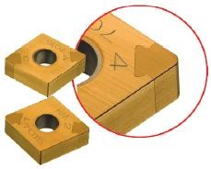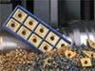
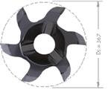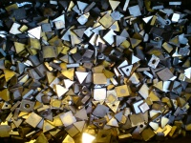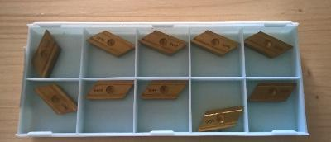

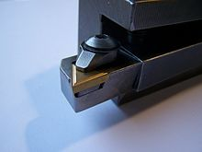
/www.hhw.cz/cz/Shop/Frézovací%20nástroje/Destičky

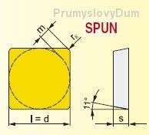
/www.prumyslovydum.cz
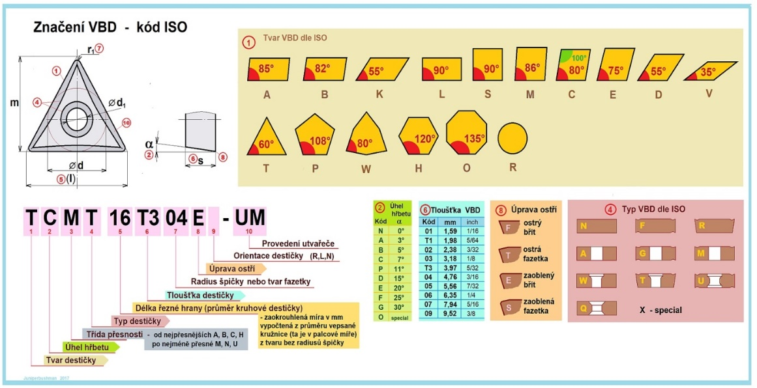
/cs.wikipedia.org/wiki/Vyměnitelná_břitová_destička
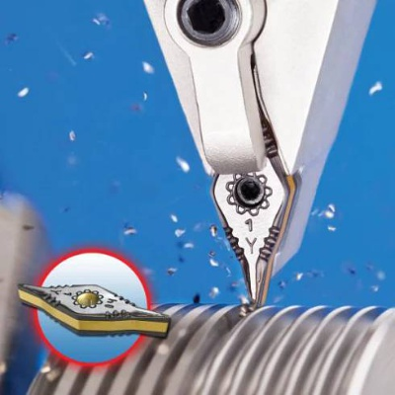
/www.obrazky.cz/?q=Rozměry%20břitových%20destiček

